Урок алгебры в 9 классе по теме:
«Графический способ решения систем уравнений»

Цель изучения:
- Продолжить работу по формированию навыков решения систем уравнений графическим способом.
- Развивать познавательный интерес и творческую активность обучающихся.
- Формировать навыки самостоятельной деятельности.

Прогнозируемый результат: Закрепить построение графиков, работать с рисунком.
План урока:
- Организационный момент.
- Актуализация знаний обучающихся.
III.Решение задач.
IV. Самостоятельная работа.
V. Подведение итога урока.
VI. Домашнее задание.

Эпиграф:
Китайская мудрость: « Я слышу – я забываю, я вижу – запоминаю,
я делаю – я усваиваю»

ХОД УРОКА

I.Организационный момент. Рефлексия.
Учащимся сообщается тема урока, формируются цель и задачи урока, виды деятельности учащихся для достижения цели.

II.Актуализация знаний обучающихся.

Прежде чем перейти к закреплению давайте вспомним некоторые знания по данной теме, которые помогут нам.
- Слайды 5-11
- Повторим теорию:
- Что значит решить графически систему уравнений с двумя переменными?
- Что называется решением системы уравнений с двумя переменными, которая решается графически?
- Сформулируйте алгоритм графического решения системы уравнений. Слайд12

- Работа устно:
- Установи соответствие между графиками функций и формулами. Слайд 13-14

III.Решение задач.
- Работа у доски и на месте:
- Решить графически систему уравнений:
1) У = х² - 4х + 3,
У = - 2х + 3, слайд 15-17
У = - 2/х;

- Перед вами графики двух уравнений. Запишите систему, определяемую этими уравнениями и её решение.
1) у = 2х, 2) х² + у² = 9, 3) у = х² + 2, 4) х – у = 1,
у = 2/х; у = - /х/ +3; у = - х² + 4; 3х +2у = 1.
Слайды 18-21

IV.Самостоятельная работа.
Решить графически систему уравнений:
у = х³, слайд 22
ух = - 12

V.Подведение итога урока. Рефлексия.
Комментируются и выставляются оценки за урок ученикам, работавшим у доски, а также наиболее отличившимся на уроке.
- Наш урок подошел к концу. Благодарю всех за работу и желаю успехов при выполнении домашнего задания. Урок окончен. До свидания.

VI. Домашнее задание.

- В библейской легенде голубка приносит Ною весть о том, что Бог сменил гнев на милость и что потоп кончился. Выражение «Голубь мира» приобрело особую популярность после того, как голубь, несущий в клюве оливковую ветвь, был использован художником при создании эмблемы для Всемирного конгресса сторонников мира (1949 год).

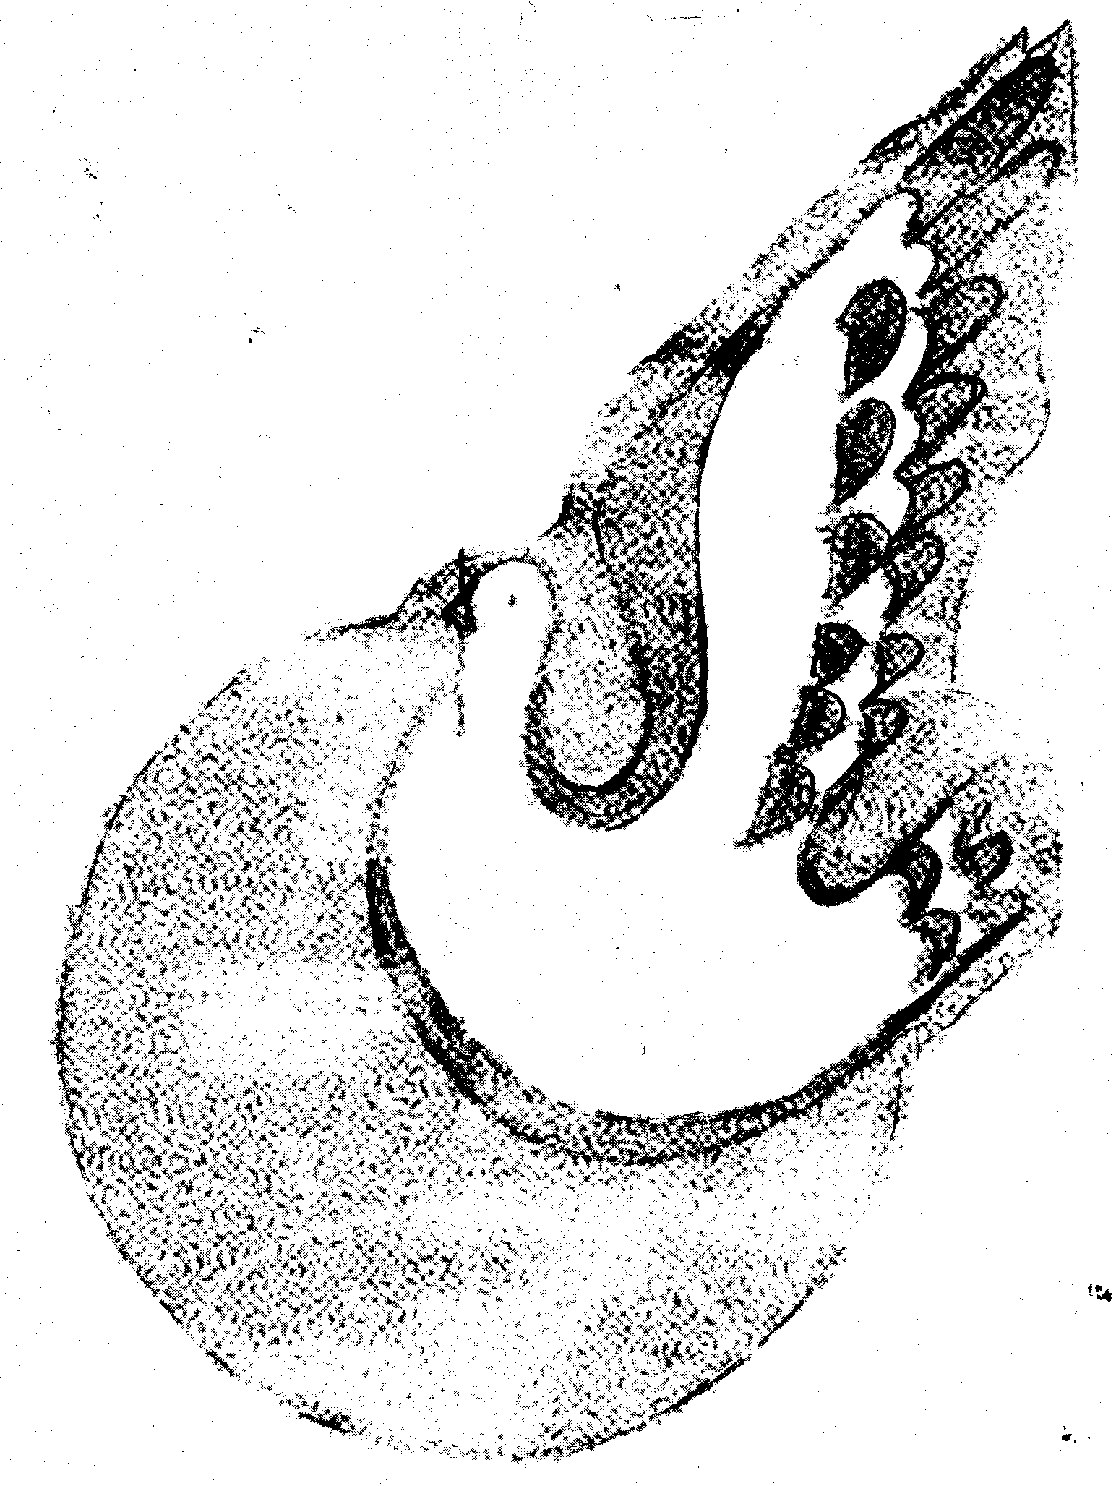

Решите графически систему уравнений. Используя найденные ответы, узнайте фамилию художника, создавшего эту эмблему.
{х² + у² = 16, слайд 23-24
{х + у + 2 = 0.

Сальвадор Дали | Александр Дейнека | Пабло Пикассо
(-2,25;2,25), (0,25;-0,25) | (2,25; -0,25), (-0,25;2,25) | (-2,25;0,25), (0,25;-2,25)

Вывод: Пабло Пикассо.

Учитель: Пикассо-и-Руис, Пабло испанец. Годы жизни: 1881 - 1973. Великий художник 20-го века, живописец, рисовальщик, скульптор, график, керамист. Жил и работал в Париже и разных окрестностях Франции. В Эрмитаже - 35 картин, богатое собрание графики, а также произведения керамики.

Урок алгебры в 9 классе по теме:
«Графический способ решения систем уравнений»

« Я слышу – я забываю,
я вижу – запоминаю,
я делаю – я усваиваю»
Китайская мудрость

3.Решение задач.

- Решить графически систему уравнений:
У = х² - 4х + 3,
У = - 2х + 3,
У = - 2/х;

4.Самостоятельная работа.

Решить графически систему уравнений:
у = х³,
ух = - 12

Домашнее задание.

- В библейской легенде голубка приносит Ною весть о том, что Бог сменил гнев на милость и что потоп кончился. Выражение «Голубь мира» приобрело особую популярность после того, как голубь, несущий в клюве оливковую ветвь, был использован художником при создании эмблемы для Всемирного конгресса сторонников мира (1949 год).

Решите графически систему уравнений. Используя найденные ответы, узнайте фамилию художника, создавшего эту эмблему.

{х² + у² = 16,
{х + у + 2 = 0.

Сальвадор Дали | Александр Дейнека | Пабло Пикассо
(-2,25;2,25), (0,25;-0,25) | (2,25; -0,25), (-0,25;2,25) | (-2,25;0,25), (0,25;-2,25)

